Nombre: ______________________________ Fecha: _____________________

Examen # 21

PAREO

01) __3___ Lámpara de Vapor de Mercurio

02) __2___ Lámpara de Sodio de baja presión (Low Pressure Sodium)

03) __1__ Lámpara de halogenuros metálicos (Metal Halide)

04) __4__ Lámpara desoído de alta presión (High Pressure Sodium)

05) __5___ Lámpara fluorescente compacta

06) __6___ Lámpara fluorescente single-pin slimeline

07) ___7__ Lámpara fluorescente bi-pin rapid Start

08) __8__ Lámpara fluorescente circline

09) __9__ Lámpara incandescente

10) __10__ Portalámparas (Roseta) de porcelana polarizada rosca admedia

11) __11__ Arrancador o cebador (starter) de lámparas high pressure sodium

12) __12__ Portalámparas de porcelana heavy duty rosca mogúl

13) __13__ Arrancador o cebador (starter) para lampara fluorescente pre-heat

14) __14__ Portalámparas para lámparas fluorescentes single-pin slimeline

15) __15__ Portalámparas lámparas fluorescentes bi-pin rapad Start

16) __16__ Luminaria para lámparas de vapor de mercurio

17) __17__ Luminaria para lámparas de vapor de sodio

18) __18___ Ballast, balastro o balasto fluorescente

Nombre: ______________________________ Fecha: _____________________

Examen # 21

PAREO

01-) _____ Lámpara Incandescente

02-) _____ Lámpara Fluorescente bi-pin Rapid Start

03-) _____ Ballast, balastro fluorescente

04-) _____ Portalámparas para Lámparas Fluorescentes single-pin slimeline

05-) _____ Lámpara de Vapor de Mercurio

06-) _____ Lámpara de Halogenuros Metálicos (Metal Halide)

07-) _____ Lámpara Fluorescente Compacta

08-) _____ Arrancador o cebador (starter) de Lámparas High Pressure Sodium

09-) _____ Luminaria para Lámparas de Vapor de Mercurio

10-) _____ Portalámparas de Porcelana Heavy Duty rosca mogúl

11-) _____ Lámpara de Sodio de Baja Presión (Low Pressure Sodium)

12-) _____ Luminaria para Lámpara de Vapor de Sodio

13-) _____ Portalámparas (Roseta) de Porcelana Polarizada rosca admedia

14-) _____ Portalámparas Lámparas Fluorescentes bi-pin Rapid Start

15-) _____ Lámpara Fluorescente Circline

16-) _____ Lámpara de Sodio de Alta Presión (High Pressure Sodium)

17-) _____ Arrancador o cebador (starter) para Lámpara Fluorescente pre-heat

18-) _____ Lámpara Fluorescente single-pin slimeline
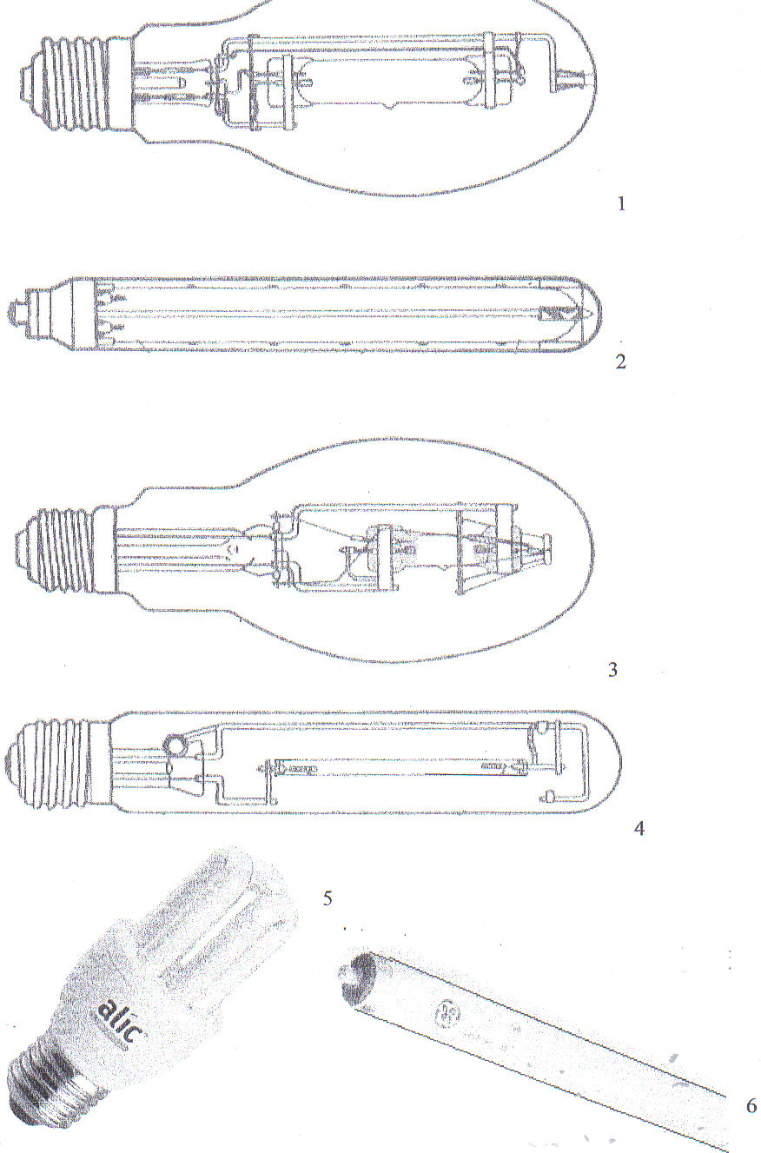
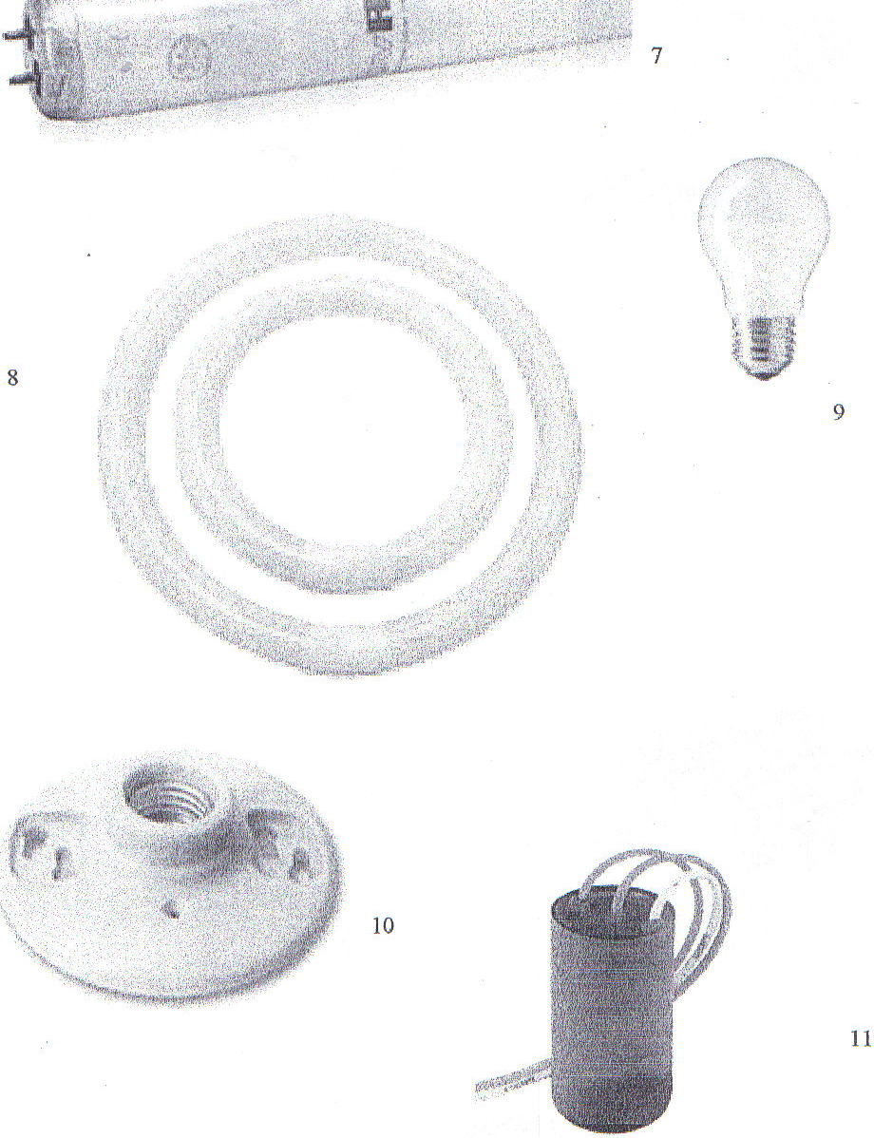

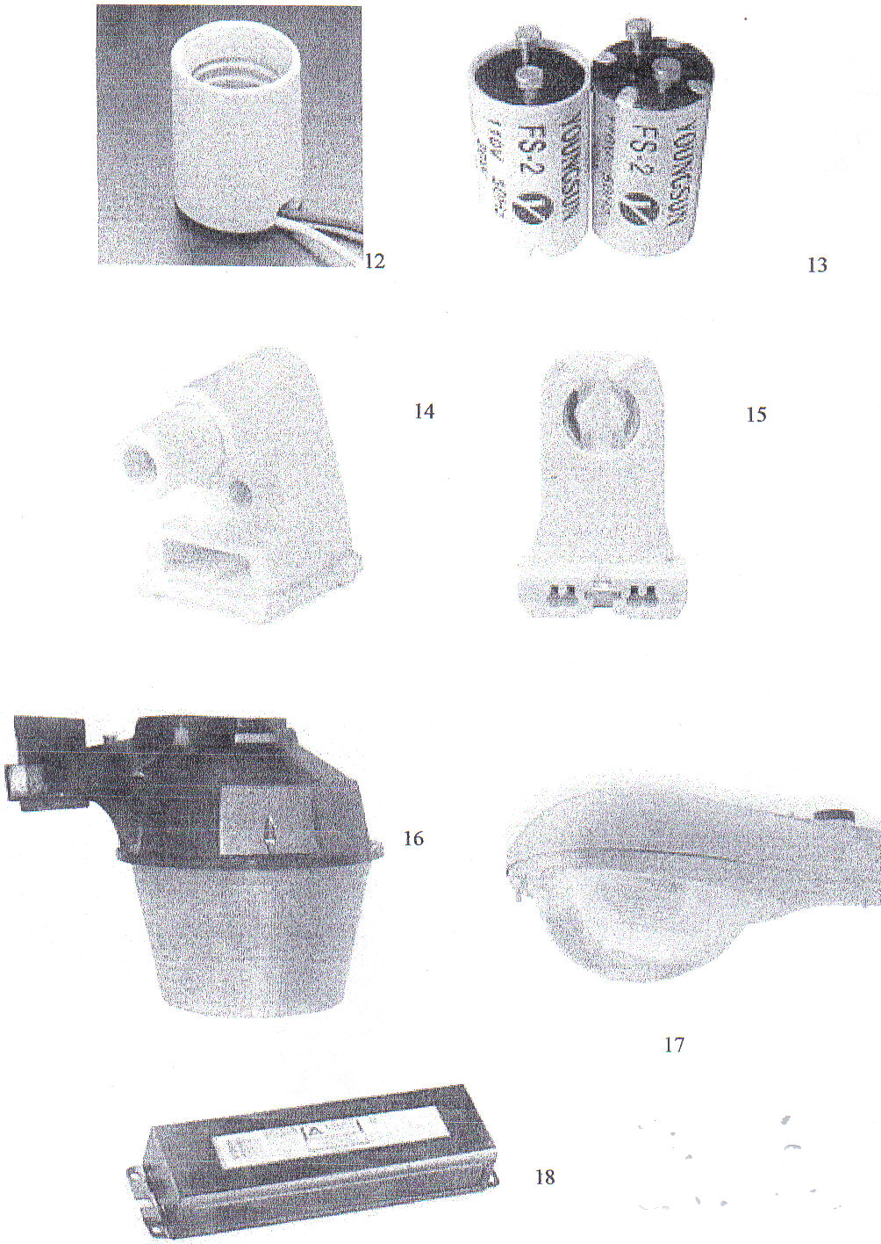

09, 07, 18, 14, 01, 03, 05, 11, 16, 12 02, 17, 10, 15, 08, 04, 13, 06

